Sosialisasi Penanganan Rumah Korban Bencana dan Inovasi SIGAP-RB di Desa Karya Bakti Kecamatan Kusan Tengah
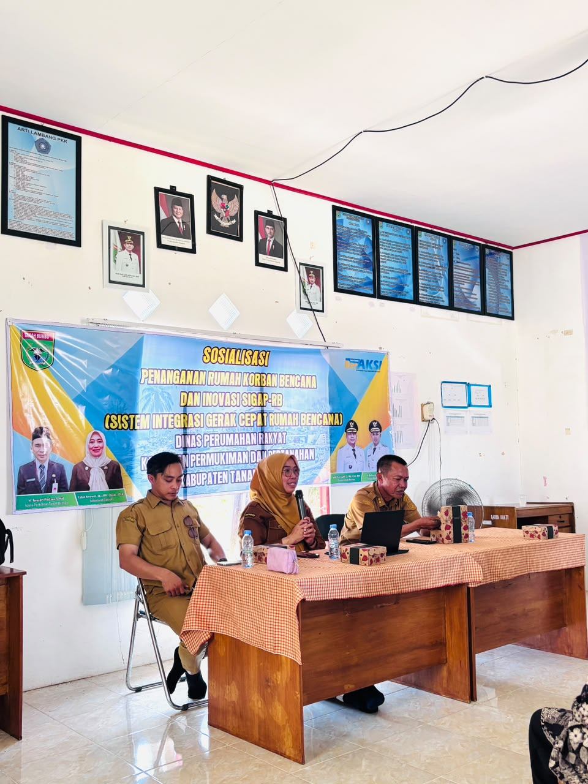
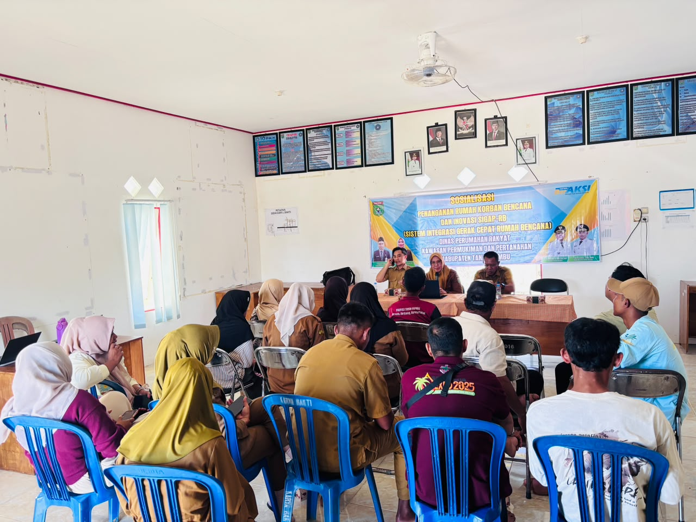
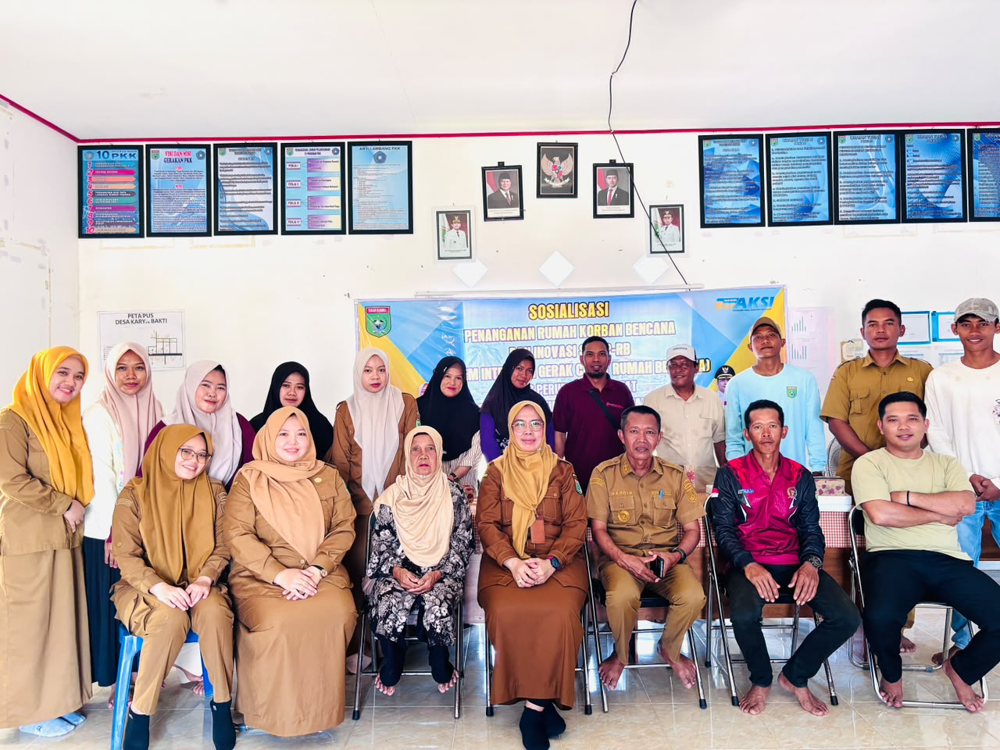
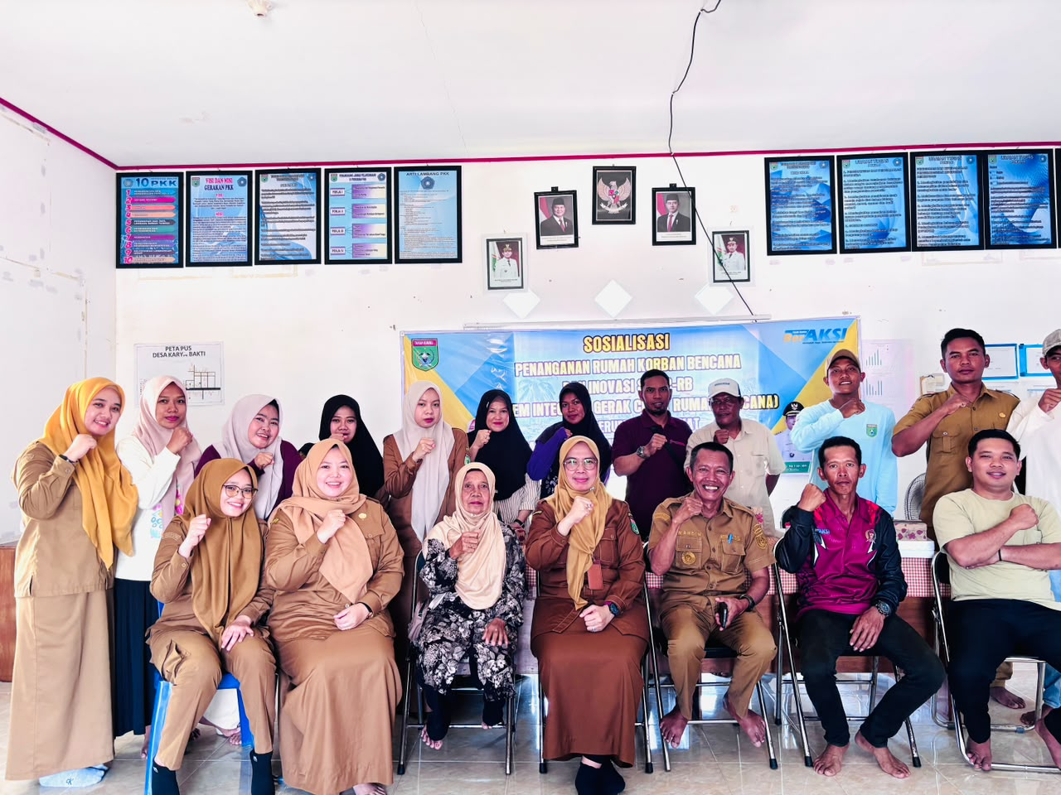

Sosialisasi Penanganan Rumah Korban Bencana dan Inovasi SIGAP-RB di Desa Salimuran Kecamatan Kusan Tengah


